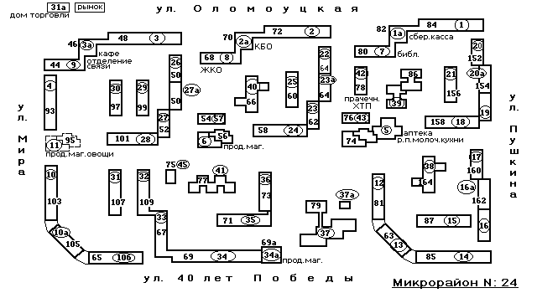

МОУ СШ № 31 безопасный маршрут «ДОМ.ШКОЛА.ДОМ»

